S.I.G.T.
ANÁLISIS Y DISEÑO DE APLICACIONES WEB
TESTING DUMMIES
Rol | Apellido | Nombre | C.I | Email | Tel/Cel.
Coordinador | Torterolo | Alejo | 5549974-9 | alejotorterolo.com@gmail.com | 097 301 357
Sub-Coordinador | Franca de Lima | Matías | 5472569-0 | matiasfdlv@gmail.com | 094 153 894
Integrante 1 | Olsztyn | Mario | 5537713-5 | olsztyn322@gmail.com | 095 937 863
Integrante 2 | Cabrera | Santiago | 5547462-4 | sgcr987@gmail.com | 095 032 337
Docente: Barboza, Gabriel
Fecha de culminación
24/07/2023

Primera entrega

Testing Dummies
Montevideo, 11 de Mayo de 2023

Barboza Gabriel
Asignatura: Análisis y Diseño de Aplicaciones Web
Instituto Superior Brazo Oriental

Presente.
A continuación, los alumnos de 3BG del turno matutino del Instituto Superior Brazo Oriental nos presentamos ante usted, con el fin de informar la creación del grupo
“Testing Dummies”. Los correspondientes integrantes con sus roles son los siguientes:

A continuación, se detalla dicha integración y roles del grupo:

ROL | C.I | APELLIDO | NOMBRE | E-MAIL | TEL/CEL
Coordinador | 55499749 | Torterolo | Alejo | alejotorterolo.com@gmail.com | 097301357
Subcoordinador | 54725690 | Franca de Lima | Matías | matiasfdlv@gmail.com | 094153894
Integrante 1 | 55377135 | Olsztyn | Mario | olsztyn322@gmail.com | 095937863
Integrante 2 | 55474624 | Cabrera | Santiago | sgrc987@gmail.com | 095032337

Por contacto al correo: testingdummies0@gmail.com
Firmas:

______________________ ______________________
COORDINADOR SUBCOORDINADOR

______________________ ______________________
INTEGRANTE 1 INTEGRANTE 2


Torterolo, Alejo Franca de Lima, Matías
______________________ ______________________
COORDINADOR SUBCOORDINADOR


Olsztyn, Mario Cabrera, Santiago
______________________ ______________________
INTEGRANTE 1 INTEGRANTE 2

Indice:
Planificación: 5
Estudio de factibilidades: 1
Definición de roles de usuario del servidor con permisos y privilegios. 6
Definición de roles de usuario de la aplicación con permisos y privilegios. 6
Relevamiento 7
Especificación de requerimientos. 10
Implementación de metodología Agile en coordinación con el Profesor de gestión de Proyecto (Propuesta y aplicación). 12
Árbol de decisiones: 13

Planificación:
Nuestro grupo decidió dividirse en dos participantes por materia a gusto, a exepcion de las materias ADA(Analisis y Diseño de Aplicaciones Web) y Gestion de Proyectos web que se realizaron con todo el grupo presente en reuniones formales en el ISBO(Instituto Superior Brazo Oriental), esto para agilizar la realizacion de las tareas. Decidimos hacer reuniones a discreción, teniendo en cuenta lo extenso que sean los requerimientos de cada materia. También decidimos hacer como mínimo una reunion formal a la que deben asistir todos los participantes para comprobar si esa entrega esta completa.

Estudio de factibilidades:
Factibilidad económica:
El sueldo de cada integrante del grupo(4 integrantes) desde $21.500 hasta $26.000 pesos uruguayos.
Utilizaremos MySQL Enterprise Edition para instalar el servidor para el cliente. Lo cual nos va a costar USD 5,350 al año. O en su defecto generar un host en Hostinger con un precio de 3euros al mes.
Visual Studio Code y demás herramientas serian de uso libre y gratuito.

Factibilidad Operativa:

Nuestro personal tiene una cualificación, pero la suficiente para realizar este proyecto.
Y, aunque el tiempo y conocimientos sean una barrera para la realización del mismo, sin mencionar Las herramientas limitadas. (Computadoras, programas, etc). Nos comprometemos a hacerlo de la mejor forma posible.
Al estar poco cualificados, creemos que nuestras ganancias bajarían exponencialmente, para que haya futuros clientes dispuestos a contratar nuestros servicios.

Deberíamos entregarles a los futuros usuarios una versión de prueba, para que nos comenten errores, posibles mejoras, etc. (Una beta).

Es posible que al poner la versión “final” de nuestro sistema en marcha ocurran mas de un error. Y estamos dispuestos a repararlos. Con lo que nos gustaría seguir en contacto con el cliente.

Factibilidad Técnica:
1-Existe o se puede adquirir la tecnología necesaria para hacer lo que se pide?
2-Capacidad del hardware actual y propuesta.
3-Garantías técnicas de confiabilidad y disponibilidad de la información.
4-Escalabilidad del sistema propuesto.
5-Entorno tecnológico actual y futuro.

- Si. Tenemos la tecnología necesaria para hacer posible el proyecto. Es decir herramientas(computadoras, programas, etc).
- Hardware actual: Las computadoras del ISBO(Instituto Superior Brazo Oriental), las computadoras de nuestras casas y los celulares.
Propuesta: Sistema del torneo.
- Nuestro proyecto no tiene ninguna intención de vender o malversar la información de los futuros usuarios o del cliente.
- El sistema propuesto no tiene una escalabilidad. Solo se centra en una parte del torneo. Es decir “Creación del torneo”, ”Creación de pools para kata”, y “Sistema de puntuación”.
- La página web de la CUK(Confederación Uruguaya de Karate) sería el actual, mientras que nuestra página sería el futuro.

Factibilidad Legal:
La factibilidad legal es para determinar si los requisitos atentan a alguna ley.
En este proyecto se cumple la ley de protección de datos, que establece las obligaciones relativas a la recogida de los datos, consentimiento, almacenaje, conservación, uso, datos especialmente protegidos, comunicación o cesión de los mismos.

Ley de derechos de autor:
Ley N°9739:
“Esta ley protege el derecho moral del autor de toda creación literaria,
científica o artística y le reconoce derecho de dominio sobre las
producciones de su pensamiento, ciencia o arte, con sujeción a lo que establecen el derecho común y los artículos siguientes.
Asimismo, y en base a las disposiciones que surgen de esta ley,
protege los derechos de los artistas, intérpretes y ejecutantes, productores de fonogramas y organismos de radiodifusión. Esta protección no afectará en modo alguno la tutela del derecho de autor sobre las obras protegidas. En consecuencia, ninguna de las disposiciones contenidas a favor de los mismos en esta ley podrá interpretarse en menoscabo de esa protección. (*)”

Ley N°17.616:
“Elévase el plazo de protección de cuarenta años establecido en los
artículos 14, 15 y 40 de la Ley Nº 9.739, de 17 de diciembre de 1937, a
cincuenta años.
Las obras y los derechos conexos protegidos por esta ley que se
encontraran bajo el dominio público sin que hubiesen transcurrido los
términos de protección previstos en la presente ley, volverán
automáticamente al dominio privado, sin perjuicio de los derechos que
hubieran adquirido terceros sobre las reproducciones de esas obras y
derechos conexos durante el lapso en que las mismas estuvieron bajo el
dominio público. El lapso durante el cual las obras a que se refiere el
párrafo anterior hubieran estado en el dominio público, no será
descontado de los cincuenta años.
Este artículo se aplicará en lo pertinente a los artistas, intérpretes o
ejecutantes.”

Ley N°18.331:
“A los efectos de la presente ley se entiende por:
A) Base de datos: indistintamente, designan al conjunto organizado de
datos personales que sean objeto de tratamiento o procesamiento,
electrónico o no, cualquiera que fuere la modalidad de su formación,
almacenamiento, organización o acceso.
B) Comunicación de datos: toda revelación de datos realizada a una
persona distinta del titular de los datos.
C) Consentimiento del titular: toda manifestación de voluntad, libre,
inequívoca, específica e informada, mediante la cual el titular
consienta el tratamiento de datos personales que le concierne.
D) Dato personal: información de cualquier tipo referida a personas
físicas o jurídicas determinadas o determinables.
E) Dato sensible: datos personales que revelen origen racial y étnico,
preferencias políticas, convicciones religiosas o morales, afiliación
sindical e informaciones referentes a la salud o a la vida sexual.
F) Destinatario: persona física o jurídica, pública o privada, que
recibiere comunicación de datos, se trate o no de un tercero.
G) Disociación de datos: todo tratamiento de datos personales de
manera que la información obtenida no pueda vincularse a persona
determinada o determinable.
H) Encargado del tratamiento: persona física o jurídica, pública o
privada, que sola o en conjunto con otros trate datos personales por
cuenta del responsable de la base de datos o del tratamiento.
I) Fuentes accesibles al público: aquellas bases de datos cuya
consulta puede ser realizada por cualquier persona, no impedida por una
norma limitativa o sin más exigencia que, en su caso, el abono de una
contraprestación.
J) Tercero: la persona física o jurídica, pública o privada, distinta
del titular del dato, del responsable de la base de datos o
tratamiento, del encargado y de las personas autorizadas para tratar
los datos bajo la autoridad directa del responsable o del encargado del
tratamiento.
K) Responsable de la base de datos o del tratamiento: persona física o
jurídica, pública o privada, propietaria de la base de datos o que
decida sobre la finalidad, contenido y uso del tratamiento.
L) Titular de los datos: persona cuyos datos sean objeto de un
tratamiento incluido dentro del ámbito de acción de la presente ley.
M) Tratamiento de datos: operaciones y procedimientos sistemáticos, de
carácter automatizado o no, que permitan el procesamiento de datos
personales, así como también su cesión a terceros a través de
comunicaciones, consultas, interconexiones o transferencias.
N) Usuario de datos: toda persona, pública o privada, que realice a su
arbitrio el tratamiento de datos, ya sea en una base de datos propia o
a través de conexión con los mismos.
Ñ) Datos biométricos: datos personales obtenidos a partir de un
tratamiento técnico específico, relativos a las características
físicas, fisiológicas o conductuales de una persona física que
permitan o confirmen la identificación única de dicha persona tales
como datos dactiloscópicos, reconocimiento de imagen o voz. (*)“

Definición de roles de usuario del servidor con permisos y privilegios.
Roles | Permisos | Privilegios
Root | Tiene todos los permisos (Administrador general del servidor) | Todos
Administradores | Gestión de usuarios y gestión de grupos. | Tiene grupos con privilegios asignados en el archivo /etc/sudoers
Administrador de red | Gestión de entradas y salidas de datos del servidor. | Tiene grupos con privilegios asignados en el archivo /etc/sudoers
Administrador de base de datos | Gestión de backup y restore tanto de la base de datos como archivos de configuración del sistema. | Tiene grupos con privilegios asignados en el archivo /etc/sudoers
Administrador de sistema | Instalar y actualizar programas. | Tiene grupos con privilegios asignados en el archivo /etc/sudoers

Definición de roles de usuario de la aplicación con permisos y privilegios.
Roles | Permisos | Privilegios
Root-DBA | Administra todas las bases de datos del motor | Control total de las bases de datos del MySQL
Administrador BD Karate | Administración de la base de datos para el proyecto | Todos los de la base de datos del proyecto, de esa base de datos en especifico.
Administrativo | Crear torneo(con sus especificaciones), crear pool, sortear, rehacer(pools y rondas), y administrar la pantalla del espectador. | Tiene grupo con privilegios asignados en la base de datos.  (Por el “Administrador BD Karate”)
Juez | Ingresar puntaje, enviar puntaje, descalificar competidor, sancionar competidor, pedir ayuda. | Tiene grupo con privilegios asignados en la base de datos.  (Por el “Administrador BD Karate”)

Relevamiento
1) Procurar la información necesaria para entender la situación actual.
–Información sobre la organización.
–Información sobre el entorno.
–Información sobre el problema.
2) Utilización de técnicas de relevamiento:
–Entrevista, Cuestionario, Revisión de Registros, Observación.

1)En caso de mencionar posibles competidores en este mercado de software, uno de estos seria:
• Sportdata:
En este caso, esta empresa que realiza torneos de Karate.
Además de eso, vende software:
-“ Licencia de 1 año de la red SET OVR 115Euros o
Licencia de 3 años de la red SET OVR 299Euros:
El software SET es un poderoso sistema de gestión de torneos. SET soporta todas las fases del proceso de gestión de torneos: creación de eventos, recogida de inscripciones, tablas de sorteos, gestión de cuotas de inscripción, generación de informes y estadísticas, acreditaciones, certificados, números atrasados ​​y muchos otros.”
- “Panel de SET Point – Software de cronometraje/puntuación – Licencia de 1 año:
Olvídese de los complicados y caros marcadores convencionales. Esta versión de SET Point Panel implementa varias reglas deportivas y, además, proporciona características adicionales, como:

- Se ejecuta en diferentes sistemas operativos, como Windows, Linux o Mac OS
- Ajuste del tamaño de la pantalla. Ajuste simplemente la resolución para que se ajuste a la resolución de sus monitores o televisores.
- Registro de todas las acciones automáticamente en pantalla y en archivos
- Rastrear acciones y revocarlas
- Muestra cualquier dato deseado, por ejemplo, nombres, clubes, naciones, ...
- Manténgase actualizado con actualizaciones y soporte, por ejemplo, si hay cambios en las reglas
- Instale y ejecute el software en tantas computadoras como desee con una sola licencia
- y muchas funciones más… “

-No hay software para la realización de torneos de Karate en Uruguay. Así que hay que contratar softwares de terceros fuera del país para la administración de estos.

2)
Entrevista:
- ¿Quiénes son tus principales competidores y qué características de su sitio web te gustaría incorporar o evitar en tu proyecto?
- ¿Quién es el responsable de la administración del sitio web www.cuk.org.uy y cuál es su nivel de conocimiento en programación de sitios web?
- ¿Qué tipo de interacción te gustaría tener con tus clientes en tu sitio web? ¿Te interesaría tener un chat en vivo, formularios de contacto, boletines informativos u otras opciones?
- ¿Tienes alguna preferencia en cuanto a la estructura del sitio web? ¿Te gustaría tener menús desplegables, páginas de destino, secciones específicas o alguna otra opción?
- ¿Qué tan importante es la accesibilidad en tu sitio web? ¿Tiene usuarios con necesidades especiales que debamos considerar?
- ¿Prefieres un diseño moderno y atrevido o una estética más clásica y conservadora? ¿Hay algún sitio web que te guste y que pueda servir como referencia?
- ¿Te gustaría tener un sistema de seguimiento de estadísticas y métricas en los torneos? ¿Qué tipo de información te gustaría obtener?
- ¿Qué nivel de participación e involucramiento deseas tener en el proceso de desarrollo? ¿Te gustaría revisar regularmente los avances y dar retroalimentación?
- ¿Tienen alguna preferencia en cuanto a la estética de la página de administración, como un diseño minimalista?
- ¿En base al horario utilizado para los torneos, les gustaría tener la opción de un modo nocturno y diurno?
- ¿Necesitarás una guía de uso y mantenimiento de la página web basada en esto?
- ¿Te gustaría que el sitio web tenga una sección de blog o noticias?
- ¿Qué otras funcionalidades te gustarían que tenga el sitio web? Por ejemplo, integración con redes sociales, sistema de comentarios, tienda en línea u otras opciones.

Cuestionario: No se realizó.
Observación: Fuera de las preguntas de nuestra entrevista con el cliente, el mismo explico como se realiza el torneo:
Realización de las llaves, sorteo de los subgrupos, los significados de los colores aka y ao, y sorteo de puestos.

Especificación de requerimientos.

Requerimientos funcionales:
• La opción de creación de torneo(para el administrativo)
• La opción de puntuación(para los jueces)
• Opción para sancionar a los competidores (para los jueces)
• Creación/modificación/eliminación de usuarios (AdministradorBDKarate)
• Opción de sortear (Administrativo) y rehacer(administrativo).

Requerimientos no funcionales:

Seguridad y Control de Acceso:
3) El control de acceso será administrado por el “AdministradorBDKarate”, para que no hayan topos en el sistema.

Integración con otros Sistemas:
Tendrá integración con una página web creada para el almacenamiento de manuales del sistema. Y con el sistema de registro de competidores de los torneos.

Ayuda on-line:
El sistema tendrá un manual de uso disponible para los usuarios en una página web creada en un futuro.

Limitaciones:
- Software:
En teoría las únicas limitaciones de software serían Virtual box, XAMPP y Github, que estamos obligados a utilizarlos. El resto de programas, mientras no tengan licencia de pago,a menos que los paguemos, podemos utilizar lo que sea.
- Hardware:
El hardware estará limitado a lo que nos proporcione la institución ISBO (Instituto Superior Brazo Oriental) o nuestro propio Hardware.
- Tiempo:
El tiempo está limitado a 6 meses. Habiendo comenzado con el proyecto el 08/05/2023, y su fecha límite es el 13/11/2023
- Costo:
-Nuestro tiempo.
-El precio de los programas a usar, impresión, y host.

Alcance:

Abarca los torneos de karate de Kata.

Implementación de metodología Agile en coordinación con el Profesor de gestión de Proyecto (Propuesta y aplicación).

Link: https://miro.com/welcomeonboard/WjFKaVNoaHZDSDNqYTNXZ0VrV1FScFFzb25LQ0w0anhjTTUxdmRENmJQR2Rza3hjemZDTDlrUzk4dlZ0eHM4bnwzNDU4NzY0NTU2MjgyMTI3NTkzfDI=?share_link_id=833255594824

Árbol de decisiones:
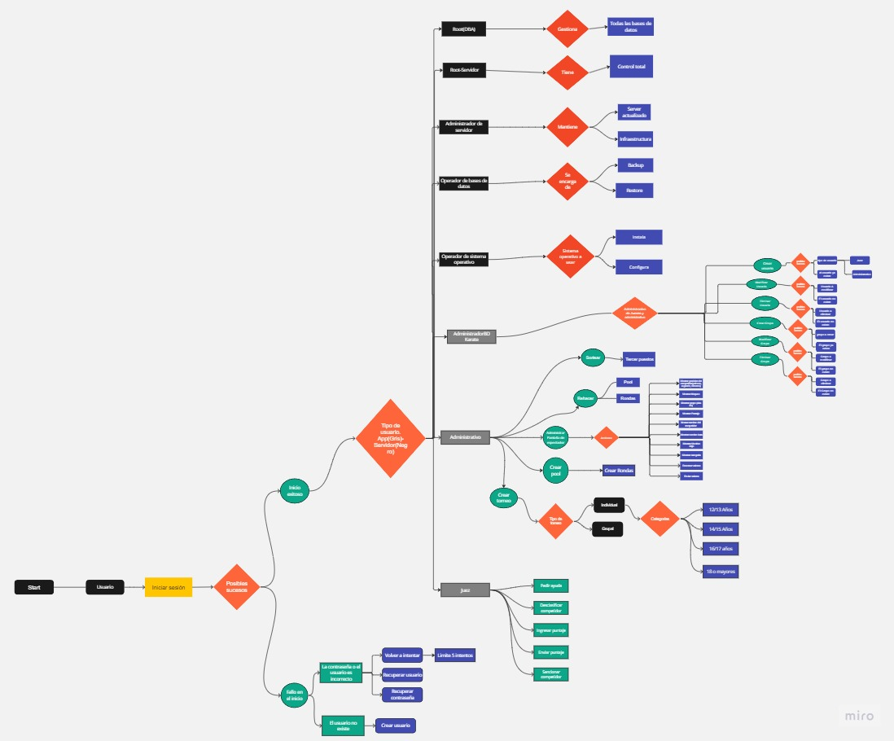
Al ser demasiado grande el árbol, la imagen no se ve muy bien, así que aquí esta el link del MIRO para poder ver bien el árbol:
https://miro.com/welcomeonboard/dmQ5b3pabmRUNm9Hc25vWlRyVUpQTjMyQ041WVl5WE5PWTlNdHpNazBRVjdNdkgwdlpaZDBWRWUwNjh6Rjh6eHwzNDU4NzY0NTU2MjgyMTI3NTkzfDI=?share_link_id=512467886734

